**CIS 库设置与使用说明**

## 一、服务器文档介绍

CIS库文档存在放在[\\192.168.1.19\HardwareDev\HW-Libs](\\\\192.168.1.19\\HardwareDev\\HW-Libs)目录下，共三个子目录：

Cadence_lib：存放原理图库、PCB封装库文件

Component_lib：存放器件表格

Setup：存放库配置文件

数据手册存放在\\192.168.1.19\HardwareDev\HW-Datasheets目录下

## 二、配置环境要求

Win7 32bit或者Win7 64bit（XP系统没有去验证）

安装Microsoft office Access 数据库

安装Cadence 16.6

## 三 、CIS 库设置

**1、设置网络映射盘**

WIN7下点击计算机，然后点击上部菜单栏的映射网络驱动器选项

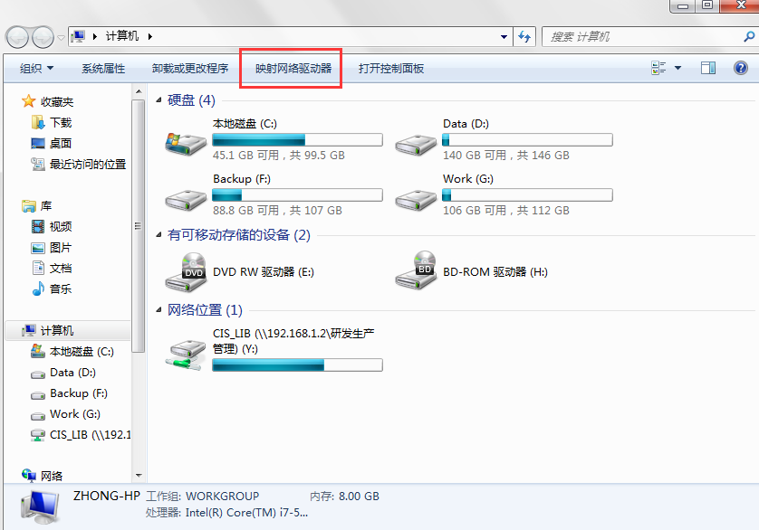

弹出如下菜单并填写驱动器盘符和CIS库文件夹地址，建议驱动器盘符都选择Z，方便后面环境库设置。

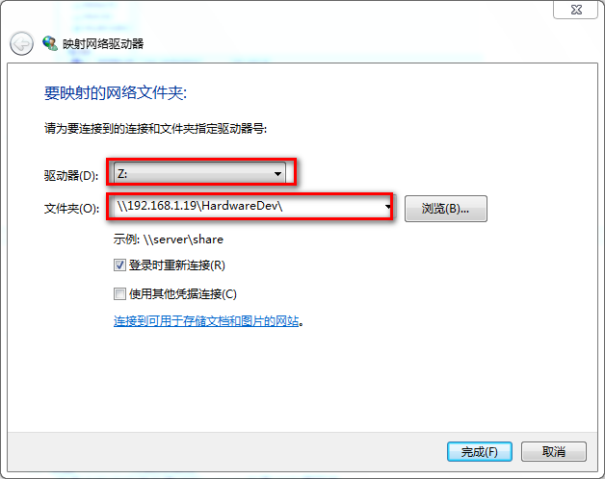

点击完成后，并填下服务器登录账号密码后在计算机上出现一个Z盘，访问CIS库可直接在这里访问。

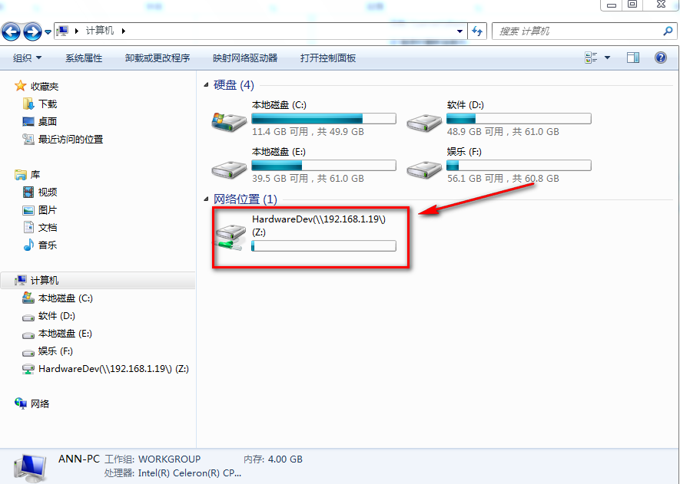

**2、设置cadence封装库路径**

查看电脑的环境变量找到HOME变量对应得目录

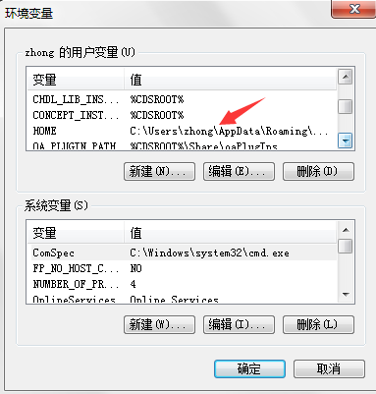

打开对应目录,进入cdssetup\OrCAD_Capture\ 16.6.0目录，编辑Capture.INI文件

注意：对于SPB 16.5以下版本文件路径为（假设Cadence安装盘）：C:\Cadence\SPB_16.5\tools\capture\CAPTURE.INI

在Capture.INI文件内找到对于以下内容

[Footprint Viewer Type]

…

…

…

[Application]

省略号代表一些其他内容，将其内容替换为以下内容，指定PCB 封装库，sch封装库，datasheet的路径

Type=Allegro

[Allegro Footprints]

Dir0=Z:\HW-Libs\Cadence_lib\pcb

[Part Library Directories]

Dir0=Z:\HW-Libs\Cadence_lib\sch

[CIS Browse Directories]

Dir0=Z:\HW-Datasheets

Dir1=Z:\HW-Datasheets \Capacitor

Dir2=Z:\HW-Datasheets \Connector

Dir3=Z:\HW-Datasheets \Fuse & Crystal & Other

Dir4=Z:\HW-Datasheets \IC

Dir5=Z:\HW-Datasheets \Inductor & Ferrite Bead

Dir6=Z:\HW-Datasheets \Resister

Dir7=Z:\HW-Datasheets \Transistor & Diode

保存退出，此时Cadence下的路径已经设置完毕。

**3、设置服务器数据源**

打开控制面板\系统与安全\管理工具\数据源（ODBC）

注意：如果是64位系统请运行： C:\Windows\SysWOW64\odbcad32.exe，来运行32位的ODBC程序，64位的ODBC找不到数据源驱动程序。

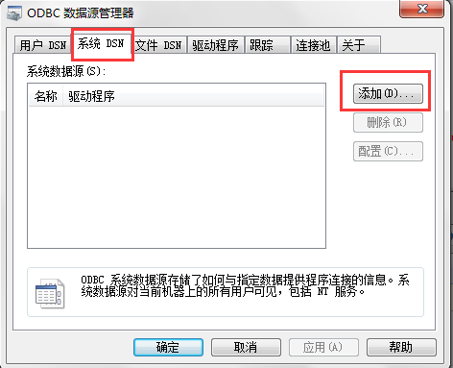

选择系统DSN，并点击添加

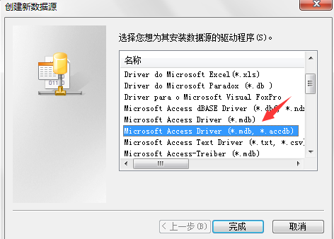

选择Microsoft Access Driver（*.mdb，*.accdb），完成

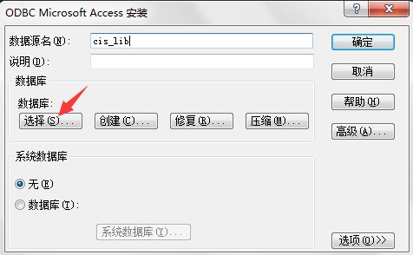

数据命名为CIS_LIB,并点击选择文件，网络驱动器路径Z:\HW-Libs \component_lib\component_lib.accdb,并确定。

**4，导入原理图中的CIS数据库**

打开原理图时，选择Allegro Design Entry CIS

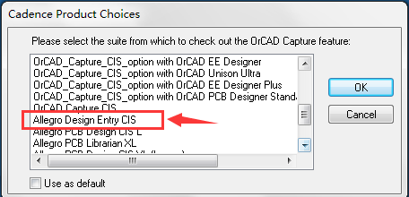

关掉start page 执行Options/Cis configuration

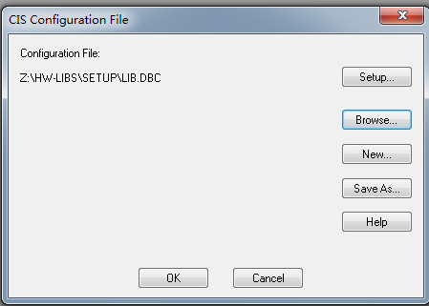

点击Browse，选择Z:\HW-Libs\Setup\LIB.DBC文件

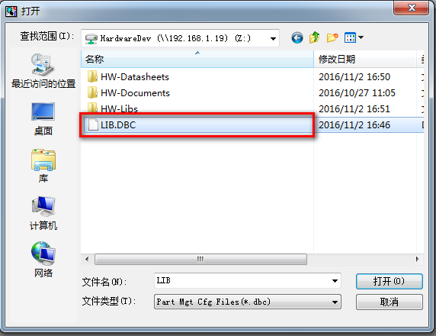

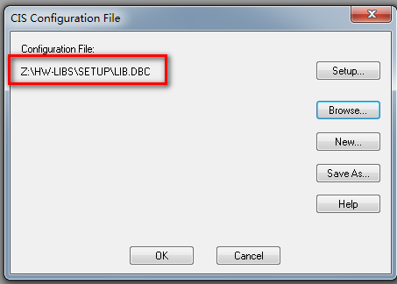

点击OK，至此配置完成，库已经可以使用了。

## 四、CIS库使用说明

打开原理图时，选择Allegro Design Entry CIS



放置器件可以按快捷键”Z”或者执行Place/database Part弹出下图的窗口

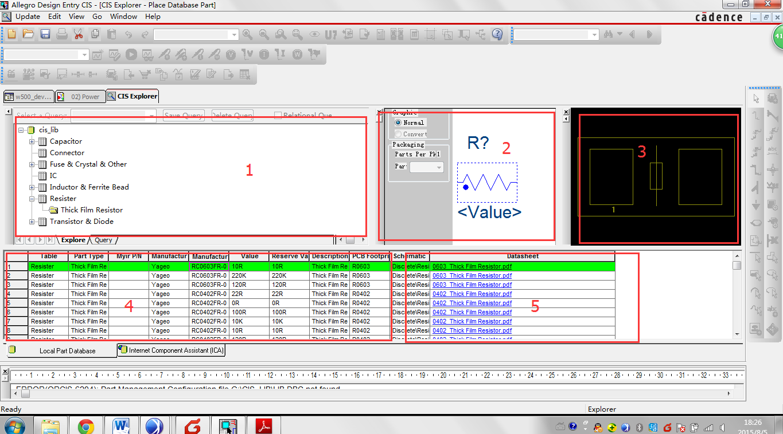

窗口1：选择器件的类型

窗口2：预览器件的原理图图案

窗口3：预览PCB封装图案

窗口4：选择具体的器件，双击器件可以放置器件到原理图

窗口5：点击超链接可以查看器件的手册